Қарағанды облысы әкімдігінің
2015 жылғы 5 мамырдағы
№ 30/09 қаулысымен бекітілген
"Мемлекеттік орта білім беру мекемелерінің басшылары лауазымдарына орналасу конкурсына қатысу үшін құжаттарды қабылдау" мемлекеттік көрсетілетін қызмет регламенті
Жалпы ережелер
1. Мемлекеттік қызметті Қазақстан Республикасы Білім және ғылым министрлігінің "Үздік педагог" атағын беру және мемлекеттік орта білім беру мекемелерінің басшылары лауазымдарына орналасу конкурсына қатысу үшін құжаттарды қабылдау бойынша мемлекеттік қызметтер стандарттарын бекіту туралы" 2015 жылғы 8 сәуірдегі № 173 бұйрығымен (нормативтік құқықтық актілерді мемлекеттік тіркеу Реестрінде № 11058 тіркелген) бекітілген "Орта білім беру мекемелерінің басшылары лауазымдарына орналасу конкурсына қатысу үшін құжаттарды қабылдау" мемлекеттік көрсетілетін қызмет стандарты (бұдан әрі – Стандарт) негізінде жергілікті атқару органы (бұдан әрі – көрсетілетін қызметті беруші) көрсетеді.
Өтініш қабылдау және мемлекеттік көрсетілетін қызметтің нәтижесін беру көрсетілетін қызметті берушінің кеңсесі арқылы жүзеге асырылады.
2.Мемлекеттік қызмет көрсету нысаны: қағаз жүзінде.
3. Мемлекеттік көрсетілетін қызмет нәтижесі облыстық маңызы бар мемлекеттік орта білім беру мекемесінің басшысы лауазымына орналасу конкурсына қатысушының бос лауазымның біліктілік талаптарына сәйкестігі туралы конкурстық комиссияның шешімі болып табылады.
2. Мемлекеттік қызмет көрсету процесінде көрсетілетін қызметті берушінің құрылымдық бөлімшелерінің (қызметкерлерінің) іс-қимылы тәртібінің сипаттамасы
4. Мемлекеттік қызмет көрсету жөніндегі рәсімді (іс-қимылды) бастау үшін көрсетілетін қызметті алушының конкурсқа қажетті құжаттар топтамасын (бұдан әрі – құжаттар топтамасы) ұсынуы негіз болып табылады.
5.Мемлекеттік қызмет көрсету процесінің құрамына кіретін әрбір рәсімнің (іс-қимылдың) мазмұны:
1)Қызмет берушінің кеңсесі құжаттар пакетін қабылдайды, көрсетілетін қызметті алушының құжаттарының түпнұсқасымен көшірмелерін салыстырады. Құжаттар пакетін тіркейді, көрсетілетін қызметті алушының құжаттарының түпнұсқасын және өтініштің көшірмесіне құжаттар пакетін кеңседе қабылдаған уақытын, күнін көрсетіп қайтарып береді. Кеңсе қызметкері қабылданған құжаттар пакетін қызмет беруші басшысының қарауына тапсырады (30 минут). Құжаттар топтамасын тапсыру үшін күтудің рұқсат етілген ең ұзақ уақыты - 20 минут. Қызмет көрсетудің рұқсат етілген ең ұзақ уақыты – 20 минут.
Қабылдау алдын ала жазылусыз және жеделдетіп қызмет көрсетусіз, кезек күту тәртібімен жүзеге асырылады.
2)Қызмет беруші басшысы орта білім беру мекемелерінің басшылары лауазымдарына орналасу конкурсына қатысу үшін тапсырылған құжаттар пакетін персоналды басқару қызметі бөліміне жұмыс үшін жібереді.
3)персоналды басқару қызметі бөлімінің жауапты маманы конкурс үшін барлық қажетті әрекеттерді іске асырады;
6.Басшыға құжаттарды тапсыру осы Регламенттің 5 тармағында көрсетілген 1 іс-әрекет бойынша мемлекеттік қызмет көрсетудің нәтижесі болып табылады. Басшыға тапсырылған құжаттар пакеті осы регламенттің 5 тармағында көрсетілген 2 іс-әрекетті орындауды бастаудың негізі болып табылады. Басшының құжаттарды қарауы, қаралған құжаттарды осы Регламенттің 3 іс-әрекетті орындаудың негізі болып табылатын Персоналды басқару қызметі бөліміне берілуі осы Регламенттің 5 тармағында көрсетілген 2 іс-әрекеттің нәтижесі болып табылады. Осы Регламенттің 5 тармағында көрсетілген 3 іс-әрекеттің нәтижесі конкурс үшін қажетті барлық іс-әрекеттерді іске асыру болып табылады.
3. Мемлекеттік қызмет көрсету процесінде көрсетілетін қызметті берушінің құрылымдық бөлімшелерінің (қызметкерлерінің) өзара іс-қимылы тәртібінің сипаттамасы
7. Мемлекеттік қызмет көрсету процесіне көрсетілетін қызметті беруші, кеңсе маманы, көрсетілетін қызметті берушінің басшысы, персоналды басқару қызметі бөлімінің жауапты маманы, конкурстық комиссия қатысады.
8.Көрсетілетін қызметті берушілер арасындағы рәсімдердің (әрекеттердің) бірізділігінің сипаттамасы:
1)Қызмет берушінің кеңсесі құжаттар пакетін қабылдайды, көрсетілетін қызметті алушының құжаттарының түпнұсқасымен көшірмелерін салыстырады. Құжаттар пакетін тіркейді, көрсетілетін қызметті алушының құжаттарының түпнұсқасын және өтініштің көшірмесіне құжаттар пакетін кеңседе қабылдаған уақытын, күнін көрсетіп қайтарып береді. Кеңсе қызметкері қабылданған құжаттар пакетін қызмет беруші басшысының қарауына тапсырады (30 минут). Құжаттар топтамасын тапсыру үшін күтудің рұқсат етілген ең ұзақ уақыты - 20 минут. Қызмет көрсетудің рұқсат етілген ең ұзақ уақыты – 20 минут.
Қабылдау алдын ала жазылусыз және жеделдетіп қызмет көрсетусіз, кезек күту тәртібімен жүзеге асырылады.
2)Қызмет беруші басшысы орта білім беру мекемелерінің басшылары лауазымдарына орналасу конкурсына қатысу үшін тапсырылған құжаттар пакетін персоналды басқару қызметі бөліміне жұмыс үшін жібереді;
3)персоналды басқару қызметі бөлімінің жауапты маманы конкурс үшін барлық қажетті әрекеттерді іске асырады.
9.Стандартқа сәйкес мемлекеттік қызмет автоматтандырылмаған және "Азаматтарға арналған үкімет" мемлекеттік корпорациясы" коммерциялық емес акционерлік қоғамы арқылы көрсетілмейді.
4. "Азаматтарға арналған үкімет" мемлекеттік корпорациясымен және (немесе) өзге де көрсетілетін қызметті берушілермен өзара іс-қимыл тәртібін, сондай-ақ мемлекеттік қызмет көрсету процесінде ақпараттық жүйелерді пайдалану тәртібін сипаттау
10.Мемлекеттік қызмет автоматтандырылмаған және тұрғандарға қызмет көрсету орталығы арқылы берілмейді.
"Мемлекеттік орта білім беру мекемелерінің
басшылары лауазымдарына орналасу
конкурсына қатысу үшін құжаттарды қабылдау"
мемлекеттік көрсетілетін қызмет
регламентіне қосымша
"Мемлекеттік орта білім беру мекемелерінің басшылары лауазымдарына орналасу конкурсына қатысу үшін құжаттарды қабылдау" мемлекеттік көрсетілетін қызмет көрсетудің бизнес-процесіне
АНЫҚТАМАЛЫҚ
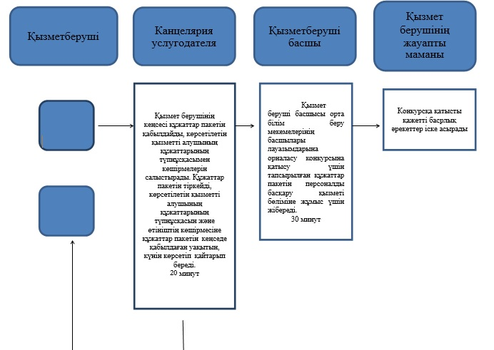
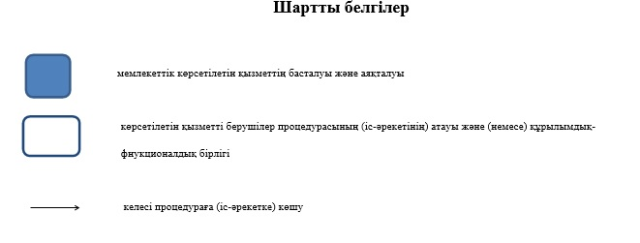

© 2012. Қазақстан Республикасы Әділет министрлігінің "Республикалық құқықтық ақпарат орталығы" ШЖҚ

